20172287 윤소영
문제1 . 교재 74p 참고하여 SHA-512 알고리즘 사용하기(kim과 lee)
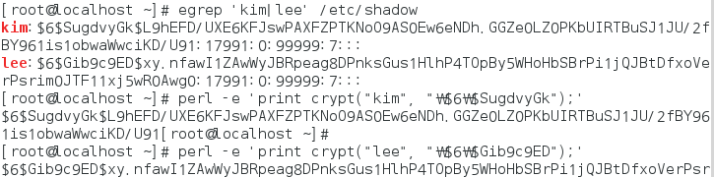

문제2 . 교재 94p를 참고하여
인사부 직원 lee1, kim1, choi 계정을 생성하고 이 직원들은 insa 그룹에 포함시킨다.
홈 티렉터리는 모두 /home/insa 를 사용하게 설정한다
